契税申报

1. 【事项名称】

契税申报

1. 【业务描述】

在中华人民共和国境内转移土地、房屋权属，承受的单位和个人填报《契税纳税申报表》及相关资料，应向土地、房屋所在地税务机关办理契税申报。

1. 【设定依据】

1.《中华人民共和国税收征收管理法》第二十五条第一款

2.《中华人民共和国契税暂行条例》第一条

1. 【办理材料】

|  |  |  |  |  |
| --- | --- | --- | --- | --- |
| 序号 | 材料名称 | | 数量 | 备注 |
| 1 | 《契税纳税申报表》 | | 2份 |  |
| 2 | 不动产权属转移合同原件及复印件 | | 1份 | 原件查验后退回 |
| 3 | 发票原件及复印件 | | 1份 | 原件查验后退回 |
| 有以下情形的，还应提供相应材料 | | | | |
| 适用情形 | | 材料名称 | 数量 | 备注 |
| 享受契税优惠 | | 减免契税证明材料原件及复印件 | 1份 | 原件查验后退回 |

1. 【办理地点】

可通过办税服务厅（场所）、电子税务局办理，具体地点和网址可从省（自治区、直辖市和计划单列市）税务局网站“纳税服务”栏目查询。

1. 【办理机构】

主管税务机关

1. 【收费标准】

不收费

1. 【办理时间】

即时办结

1. 【联系电话】

主管税务机关对外公开的联系电话，可从省（自治区、直辖市和计划单列市）税务局网站“纳税服务”栏目查询。

1. 【办理流程】

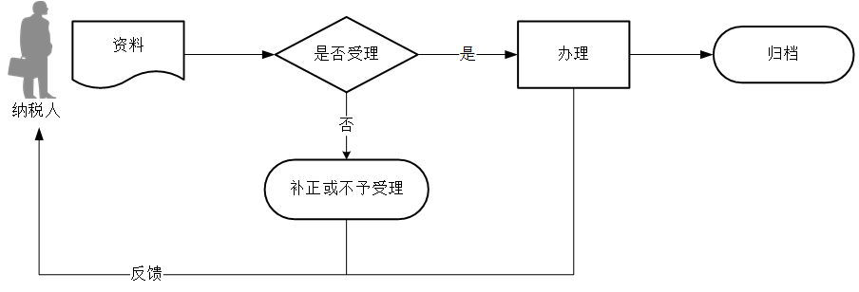

1. 【纳税人注意事项】

1.纳税人对报送材料的真实性和合法性承担责任。

2.文书表单可在省（自治区、直辖市和计划单列市）税务局网站“下载中心”栏目查询下载或到办税服务厅领取。

3.纳税人提供的各项资料为复印件的，均须注明“与原件一致”并签章。

4.税务机关提供“最多跑一次”服务。纳税人在资料完整且符合法定受理条件的前提下，最多只需要到税务机关跑一次。

5.纳税人使用符合电子签名法规定条件的电子签名，与手写签名或者盖章具有同等法律效力。

6.纳税人未按照规定的期限办理纳税申报和报送纳税资料的，将影响纳税信用评价结果，并依照《中华人民共和国税收征收管理法》有关规定承担相应法律责任。

7.纳税人应当自纳税义务发生之日起10日内，向土地、房屋所在地的契税征收机关办理纳税申报，并在契税征收机关核定的期限内缴纳税款。

8.购买新建商品房的纳税人，因销售新建商品房的房地产开发企业已办理注销税务登记或者被税务机关列为非正常户等原因不能取得销售不动产发票的，可在税务机关核实有关情况后办理契税纳税申报。

9.根据人民法院、仲裁委员会的生效法律文书发生土地、房屋权属转移，纳税人不能取得销售不动产发票的，持人民法院执行裁定书原件及相关材料办理。

1. 【基本规范】

1.受理

（1）办税服务厅或电子税务局接收资料信息，核对资料信息是否齐全、是否符合法定形式、填写内容是否完整，符合的即时受理；对资料不齐全、不符合法定形式或填写内容不完整的，一次性告知应补正资料或不予受理原因。

（2）不得违规受理申报。

2.办理

（1）按照纳税人报送资料录入数据。根据信息系统的提示信息，提醒纳税人更正纠错。

（2）按规定开具税收票证。

3.反馈

办理结束后，在文书表单上加盖印章，一份返还纳税人；电子税务局办理的，将办理结果通过电子税务局反馈给纳税人。

4.归档

将资料进行归档。不得将纳税人的办理材料用于与政务服务无关的用途。

1. 【升级规范】

1.利用数字证书申报成功的纳税人，取消纸质资料报送。

2.推进税（费）种要素申报，逐步扩大申报表免填数据项范围，实现部分申报表由系统自动生成，推送给纳税人由其确认后报送。